***Состояние регистрируемого рынка труда Кезского района***

***на 01.02.2021 года***

***Обращения граждан***

За январь 2021 года в Центре занятости населения Кезского района было зарегистрировано 59 обращений от граждан за предоставлением услуг в области содействия занятости населения.

На учет в качестве ищущих работу поставлены 44 человека. В составе поставленных на учет граждан наибольший удельный вес занимают незанятые граждане – 75 %, учащиеся, желающие работать в свободное от учебы время не обращались.  
Высвобожденный работник в Центр занятости населения обратился 1 чел.  
В 2021 году число обращений инвалидов увеличилось на 2 человека в сравнении с прошлым годом.

***Спрос на рабочую силу***

Спрос на рабочую силу на регистрируемом рынке труда остался на уровне прошлого года. За январь 2021 года в службу занятости населения Кезского района от работодателей поступили сведения о 28 имеющихся у них вакансий (в 2020 году – 37 вакансий).

Традиционно востребованными на рынке труда Кезского района остаются рабочие профессии. Их доля составляет 40% от общего количества вакансий. Наиболее востребованные профессии: продавец, оператор машинного доения, подсобный рабочий, водитель, животновод, тракторист, слесарь, электромонтер, электросварщик, рамщик, и др.

На рынке труда востребованы специалисты узкой специализации и высокой квалификации: агрономы, ветеринарные врачи, бухгалтера, зоотехники, инженера, педагоги, врачи, следователи, оперуполномоченные, мастер леса и др. Напряженность на рынке труда на 01.02.2021 составляет 1,3 человека на 1 вакансию.

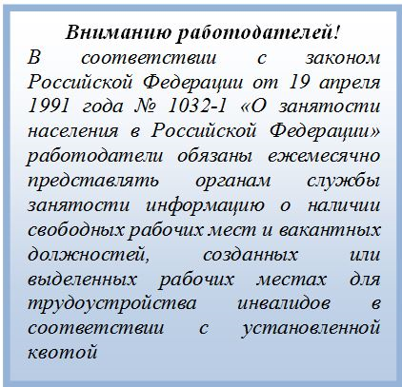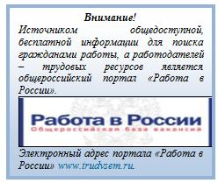

***Трудоустройство*** За январь 2021 года при содействии службы занятости населения нашли работу 13 человек, из них безработных 13 человек. Уровень трудоустройства граждан, по направлению специалистов центра занятости населения составил 30% от числа обратившихся граждан.  
В январе 2021 года инвалиды не были трудоустроены.

В общественных работах приняли участие 5 безработных гражданина.

***Профессиональное обучение***

На профессиональное обучение в январе 2021 года не были направлены безработные граждане.

***Профориентация и социальная адаптация***   
В программах социальной адаптации приняли участие 9 безработных граждан.  
Услуги по профессиональной ориентации получили 23 человека.  
   
***Безработные***На 01 января 2021 года на учете в службе занятости Кезского района состояло 222 безработных гражданина.

В течение января 2021 года были признаны безработными 23 человека.  
Численность официально зарегистрированных безработных на 1 февраля 2021 года составила 193 человека.  
Уровень регистрируемой безработицы в Кезском районе составил 2,12%.

***Высвобождение работников из организаций Кезского района***  
По информации, представленной работодателями в органы службы занятости Кезского района по состоянию на 1 февраля 2021 года, в феврале 2021 года высвобождение работников в организациях не планируется. Информация о режиме неполного рабочего дня или неполной рабочей недели, простоя не поступала.